《操作系统》课程实验报告
实验名称 | Win32多线程程序设计 |  |  |  |  | 实验序号 | 4x`
姓 名 | 曲琨 | 系院专业 | 信管 | 班 级 | 17 | 学 号 | 10207170549
实验日期 | 2012年12月 |  | 指导教师 | 丘文峰 |  | 成 绩
一、实验目的和要求
1学会创建消息和共享区
2比较消息与共享区这两种消息机制的异同

二、实验预习内容
实验指导4 消息的创建、发送与接收
三、实验设备
1. 硬件配置： CPU Celeron® CPU 2.66GHZ
内存 1GB
硬盘： 80GB
2. 软件配置： 操作系统 WINDOW XP
3. 开发平台： Visual Studio 2005
四、实验内容及步骤
1消息的创建、发送和接收
2明确进程和程序的区别进一步认识并发执行的实质分析进程争用资源的现象
3 共享存储区的创建，附接和断接
五、实验结果、分析与心得
1. 消息的创建、发送和接收
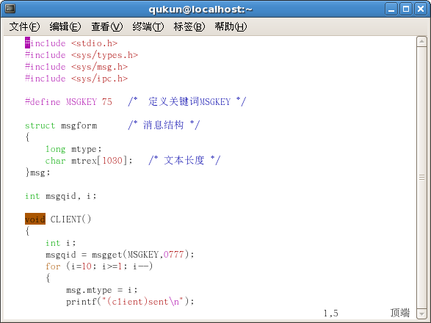
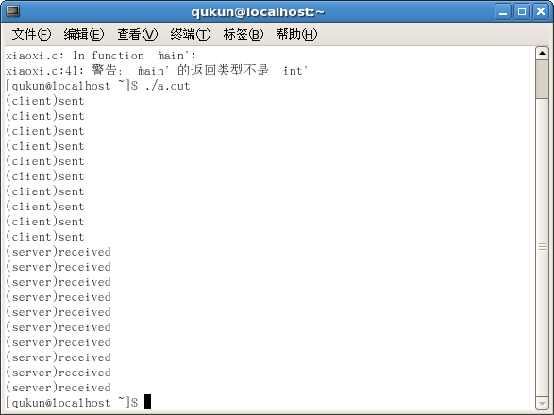

2.
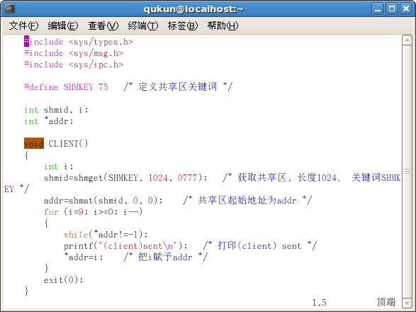
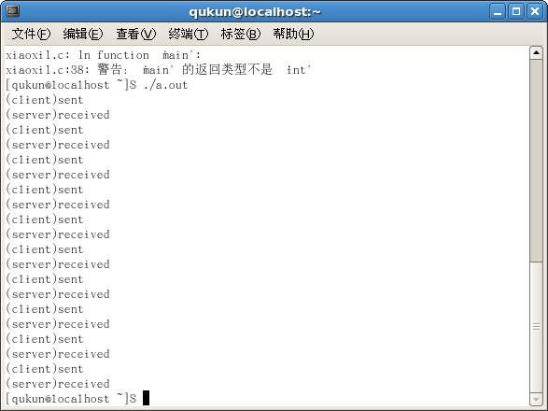
3．分析你的结果与心得
对于程序中的许多代码还不是很懂，只是机械化的敲入电脑里，所以对输出的结果有时候不知道是为什么。试验后我会继续多看代码，理解他，从而学会他。
教师评语：

成绩:

教师签字：

实验报告编写说明：

- 实验名称和实验编号：填写以所用实验指导书内容为准；
- 系院专业：填写学生所在的系院和专业中文名称，可以简述（如计算机科学与技术）；
- 班级：填写学生所在的自然班号（7位）；
- 实验目的和要求、实验项目摘要：填写以所用实验指导书内容为准；
- 实验预习内容：填写学生实验前所做的准备情况（包括资料查阅和上机预学）；
- 实验结果与分析：填写实验结果完成情况和实验中所遇问题及解决方法（或体会）；
- 成绩：由指导教师填写，采用中文五级制。

注：* 实验报告填写时，注意输入信息的字体格式（宋体、五号），如果用复制应采用选择性粘贴的 “无格式文本”方法完成；
* 实验结果文件另外送交存档（文件目录存储结构由指导教师指定）。

